Communiqué de presse

SUPERSYSTEM outdoor : l'éclairage extérieur de l'avenir
Avec le système d'éclairage extérieur à LED SUPERSYSTEM outdoor, Zumtobel s'inscrit dans une toute nouvelle approche de l'éclairage différencié des chemins, places, rues et façades. Cette gamme, qui s'inspire du système modulaire d'éclairage intérieur SUPERSYSTEM, propose des éléments lumineux avec différentes photométries de manière à éclairer et structurer les espaces extérieurs de manière ciblée.
Dornbirn, novembre 2015 – Forger une identité, assurer l'orientation et mettre les bâtiments en scène : aujourd'hui, un éclairage d'extérieur moderne à LED fait plus qu'éclairer simplement les rues, places et façades. Il souligne les structures complexes des espaces, la diversité des architectures, accroît la reconnaissance d'une région et guide dans l'obscurité. Avec SUPERSYSTEM outdoor, Zumtobel a développé une nouvelle gamme de luminaires à LED qui réalise ces critères au plus haut point et se sert de la lumière pour accentuer et moduler les espaces extérieurs.
SUPERSYSTEM outdoor s'inspire du système d'éclairage intérieur polyvalent et offre la même adaptabilité grâce à ses formes minimalistes et son système modulaire ultracompatible qui permet d'assembler les différents éléments en fonction des besoins. Sa flexibilité offre la possibilité de personnaliser l'éclairage des espaces extérieurs. Le système propose différentes mâts et modes de fixation ainsi qu'une tête d'éclairage extrêmement flexible pour l'éclairage de rues, de places, de façades et d’arbres. Les luminaires peuvent être configurés avec de 6 à 34 tubes LED et différentes photométries. Chaque tube LED se laisse orienter avec précision sur l'objet à éclairer. Autrement dit, la distribution lumineuse est réglable, d'intensive à extensive ou asymétrique, en fonction de l'objet et de la distance. Le faisceau est nettement plus précis et mieux orienté qu'avec d'autres luminaires extérieurs et se laisse adapter exactement à la tâche d'éclairage. SUPERSYSTEM outdoor éclaire uniformément non seulement les surfaces verticales mais également les espaces horizontaux, comme les rues, les places ou les chemins. La position angulaire des tubes LED étant variable, l'éblouissement du luminaire est fortement réduit. De plus, un bon rendu des couleurs assure la parfaite perception des teintes. Deux températures de couleur (3000 K et 4000 K) sont offertes au choix, ce qui permet d'éclairer tant les vieux quartiers historiques que la silhouette moderne d'une ville. Les têtes d'éclairage, au lieu d'être montées sur des mâts, sont installées sur les façades et assurent ainsi non seulement un décor nocturne uniforme et un éclairage harmonieux, mais également une belle mise en scène de façades d'hôtels.
SUPERSYSTEM outdoor est un développement de la solution lumière réalisée dans le cadre du renouvellement de l'éclairage public de la commune touristique de Lech am Arlberg en Autriche. Dieter Bartenbach a mis au point un concept d'éclairage à LED dans l'intention de doter la station de ski d'un éclairage flexible pour structures verticales et horizontales, permettant non seulement d'obtenir l'éclairage d'ambiance réglementaire, mais également d'intensifier la profondeur des perspectives. Il s'agissait en outre de réduire au maximum le nombre de luminaires et la consommation d'énergie. Dieter Bartenbach a réalisé ce projet avec Zumtobel. Les spécialistes de l'éclairage ont conçu un luminaire spécial qui réduit la luminance par des tubes LED de différentes répartitions lumineuses et empêche ainsi l'éblouissement des passants. La structure modulaire offre un avantage supplémentaire : les luminaires peuvent être configurés avec de 6 à 34 points LED d'environ 2 watts chacun. Ainsi, la situation lumineuse peut être adaptée aux besoins. Pour les mâts d'éclairage, les façades et l'illumination du fleuve Lech également, Zumtobel a créé diverses versions en fonction du site. Une seule gamme de luminaire remplit ainsi pratiquement toutes les tâches d'éclairage extérieur dans la commune de Lech.
Des chiffres et des faits – SUPERSYSTEM outdoor
- Utilisation extérieure
- Modules de 6 à 34 tubes LED
- Possibilité de montage sur façades, murs et mâts
- Choix de la température de couleur : 3000 kelvins et 4000 kelvins
- Puissance connectée : 2 watts
- Bon rendu des couleurs
- Durée de vie : 50 000 heures

Légendes :

(Crédits photos : Zumtobel)

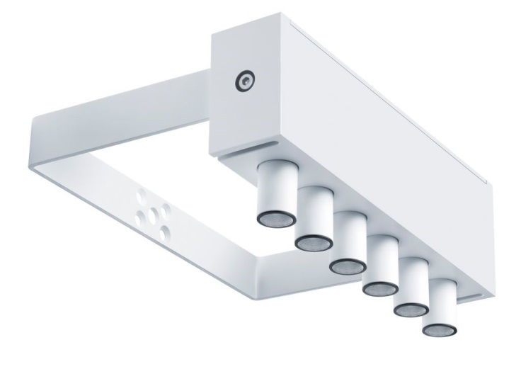

Image 1: Avec le système d'éclairage extérieur à LED SUPERSYSTEM outdoor, Zumtobel s'inscrit dans une toute nouvelle approche de l'éclairage différencié des chemins, places, rues et façades.

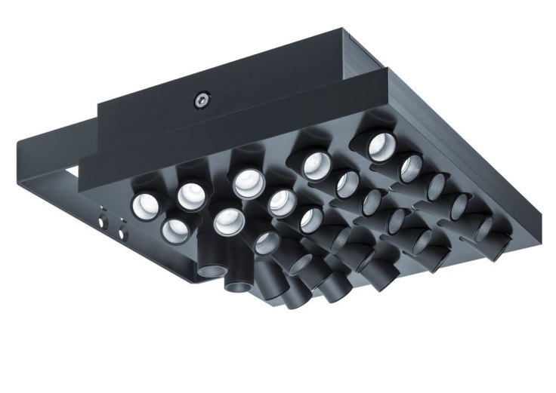

Image 2: Les luminaires peuvent être configurés par modules de 6 à 34 tubes LED et avec différentes photométries.

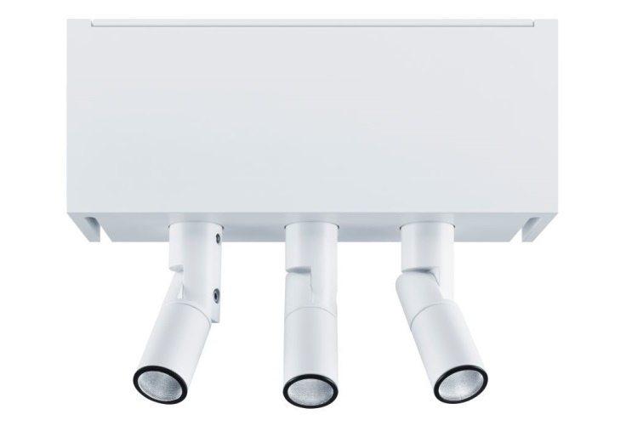

Image 3: Deux températures de couleur (3000 K et 4000 K) sont offertes au choix, ce qui permet d'éclairer tant les vieux quartiers historiques que la silhouette moderne d'une ville.

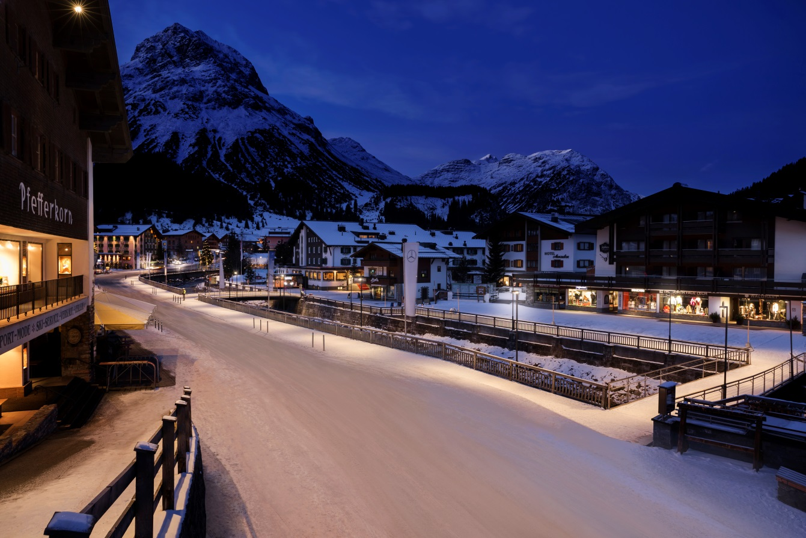
Image 4: Avec SUPERSYSTEM outdoor, Zumtobel a développé une nouvelle gamme de luminaires à LED se sert de la lumière pour accentuer et moduler les espaces extérieurs.
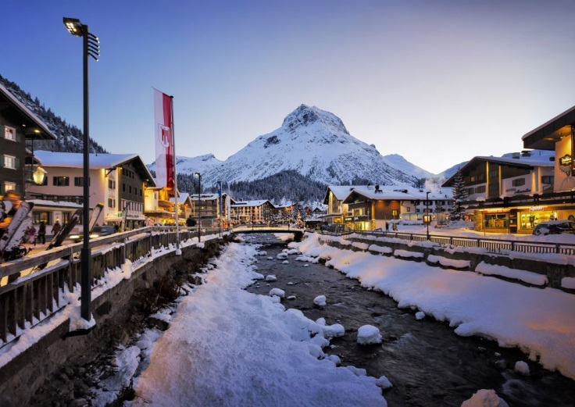
Image 5: La commune de Lech am Arlberg rayonne sous un nouvel éclairage.

Contact de presse:
Zumtobel Lighting GmbH  Sophie Moser  Head of Brand Communications  Schweizer Strasse 30  A-6850 Dornbirn  Tél: +43 5572 390 26527  Mobile: +43 664 80892 3074  press@zumtobel.com  www.zumtobel.com | Thorn Europhane  Jean-Charles Lozat  Chargé de Communication  156 Boulevard Haussmann  F-75379 Paris Cedex 08  Tél: +33 1 49 53 62 52  Mobile: +33 6 64 70 22 31  jean-charles.lozat@zumtobelgroup.com  www.zumtobel.fr | ZG Lighting Benelux  Jacques Brouhier  Marketing Manager Benelux  Rijksweg 47 - Industriezone Puurs 442  B-2870 Puurs  Tél: +32 3 860 93 93  jacques.brouhier@zumtobelgroup.com  www.zumtobel.be  www.zumtobel.nl  www.zumtobel.lu

Distribution en France, Suisse et Benelux:
Zumtobel Lumière Sarl  10 rue d’ Uzès  F-75002 Paris  Tél: +33 1 56 33 32 50  Fax: +33 1 56 33 32 59  info@zumtobel.fr  www.zumtobel.fr | ZG Lighting Benelux  Rijksweg 47  Industriezone Puurs 442  BE-2870 Puurs  Tél: +32 3 860 93 93  Fax: +32 3 886 25 00  info@zumtobel.be  info@zumtobel.lu  www.zumtobel.be  www.zumtobel.lu | Zumtobel Licht AG  Thurgauerstrasse 39  CH-8050 Zurich  Tél: +41 44 30535 35  Fax: +41 44 30535 36  info@zumtobel.ch  www.zumtobel.ch

Zumtobel
Zumtobel est un leader international dans la fourniture de systèmes d'éclairage globaux offrant une interaction vivante entre la lumière et l'architecture. Leader de l'innovation, Zumtobel propose un vaste portefeuille de luminaires haut de gamme et de systèmes de gestion pour l'éclairage professionnel de bâtiments dans les applications bureau, formation, vente, commerce, hôtellerie et bien-être, santé, art et culture, industrie. Zumtobel est une marque de la société Zumtobel Group AG avec siège social à Dornbirn, Vorarlberg (Autriche).
Zumtobel. La lumière.

